
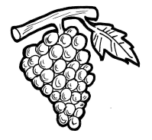
אקלים מיוחד
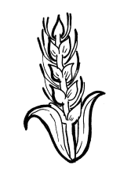

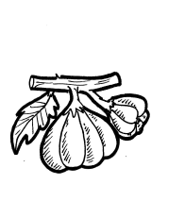
דברים, עקב, ח',ז':
______________________________
דברים, עקב, ח',ט:
______________________________

דברים, עקב, י"א, ט':
______________________________
דברים, עקב, ח',ט':
______________________________
ארץ חמדה

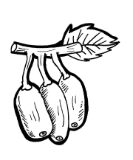



1. | 4.
2. | 3.

